**МИНОБРНАУКИ РОССИИ**

**Санкт-Петербургский государственный**

**электротехнический университет**

**«ЛЭТИ» им. В.И. Ульянова (Ленина)**

**Кафедра РАПС**

**отчет**

**по практической работе**

**по дисциплине «Интегрированные системы управления процессами производства электротехнической продукции»**

|  |  |  |
| --- | --- | --- |
| Студенты гр. 5404 |  | Созонов А.А.  Ильяшов Д.С. |
| Преподаватель |  | Армашев А.А. |

Санкт-Петербург

2020

**Название разработанного сайта:** Индекс Dow Jones

**Описание разработанного сайта:** Разработанный в ходе выполнения работы сайт дает возможность отслеживать биржевой индекс Dow30. Данный сервис отличается минимализмом, это свойство полезно для инвестора, т.к. лишняя информация будет отвлекать пользователя от самого важного: беспристрастного фундаментального анализа.

Основные параметры, которые пользователь имеет возможность узнать на разработанном сайте:

* Название компании
* Биржевой тиккер
* Стоимость акции
* Отношение стоимости к прибыли

На рисунке 1 представлен внешний вид разработанного сервиса.

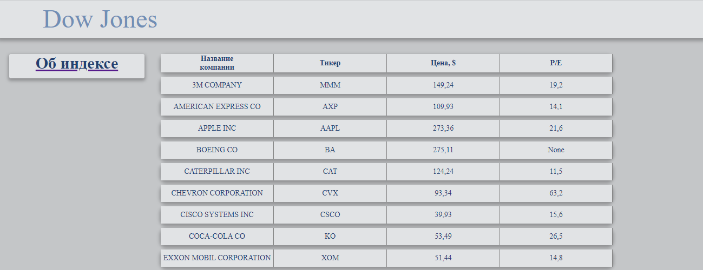

Рисунок 1. Внешний вид разработанного ресурса.

Так же разработана вторая страница сайта на которой описывается биржевой индекс Dow Jones.

**Описание программного кода сайта:**

Файл Dow.html:

За сайта основу взята стандартная структура html страницы со следующими тегами:

* <html> - объявление типа создаваемой страницы;
* <head> - тег которые не отображается на странице, однако в нём хранится «рабочая» информация, например, механизмы поисковых систем обращаются к метатегам для получения описания сайта, ключевых слов и других данных.;
* <title> - тег в который заносится название сайта, которое будет отображаться на вкладке браузера;
* <style> - в данном теге заданы таблицы каскадных стилей, которые отвечают за внешний вид сайта, стоит отметить, что данные внутри этого блока можно вынести в отдельный файл типа *.css, однако в рамках данной задачи это сделано не было;
* <script> - определяет скрипты, исполняемые на стороне пользователя, например, JavaScript., так же как и с таблицами каскадных стилей содержимое данного тега можно вынести в отдельный файл;
* <body> - данный тег содержит информацию непосредственно отображаемую на странице, которую видит пользователь сайта;

Сайт состоит из четырех блоков типа <div> которые отвечают за: верхнюю полосу на которой расположено название сайта, название сайта, кнопку перехода на вторую страница с описанием индекса, основной блок, в котором построена таблица с данными о каждой компании.

Таблица каскадных стилей состоит из следующих классов:

* .upper-line – стиль верхней полосы на сайте
* .mainlabel – стиль главной надписи с названием сервиса
* .main-table – стиль блока <div> в котором содержится основная таблица
* .about-index-button - стиль блока <div> который является кнопкой перехода на вторую страницу
* .table_sort – стиль основной таблицы, данный класс разбивается на составляющие и они описываются по-отдельности
* .stock-string – класс, описывающий каждую строку таблицы
* th.sorted – данный стиль описывает внешний вид строки заголовка после операции сортировки

В теге <script> описана одна функция JavaScript, которая отвечает за сортировку контента в таблице, для её вызова необходимо нажать на название столбца таблицы и будет происходить прямая, а при повторном нажатии обратная сортировка данных.

Файл AboutIndexPage.html:

Структура сайта аналогична структуре основной странице без использования JavaScript.

Основное оформление сайта совпадает с главной страницей, за исключением того, что основная информация тут содержится не в таблице, а в виде текста.

В таблицу каскадных стилей добавлено несколько классов, которые отвечают за стиль текста на странице.

**Вывод:**